“各系部实验教学家具”招标具体参数要求
序号 | 分项  名称 | 技术指标 | 参考图片 | 单位 | 数量 | 院系
1 | 多功能翻转3人连体电脑桌 | 1、一排3人连体  2、主体结构钢质，加厚钢板，高强度耐用翻转构件，木质台面  3、含主机和插板托架，理线机构  4、耐火、耐刮、耐脏  5、长：2200-2400mm 宽：600-700mm 高：750mm，翻转盖适配23.8寸显示器，颜色无要求。  *报价应包含现场安装施工、辅料费用 | 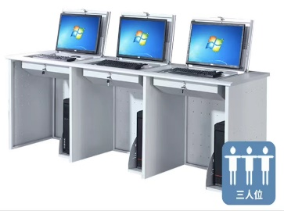 | 套 | 70 | 信息化建设与管理办公室
2 | 单人多功能翻转电脑桌 | 1、1人独立桌体  2、主体结构钢木混合，加厚钢板，高强度耐用翻转构件，木质台面  3、含主机和插板托架，理线机构  4、耐火、耐刮、耐脏  5、长750-800mm，宽600mm，高750mm，翻转盖需厂家根据现有计算机显示器定制，颜色无要求。  *报价应包含现场安装施工、辅料费用 | 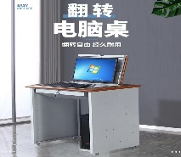 | 套 | 105 | 信息化建设与管理办公室
3 | 机房椅子 | 1、钢木混合结构，坚固耐用  2、静音加厚耐磨脚垫  3、耐火、耐刮、耐脏  4、长34cm，宽24cm，高44cm，颜色无要求。  *报价应包含现场安装施工、辅料费用 | 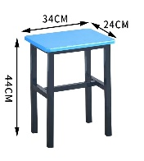 | 把 | 315 | 信息化建设与管理办公室
4 | 隐藏式翻转电脑桌 | 1、适用人数3人  2、桌面与架构，稳定、耐腐蚀、抗污耐脏  3、长：2200-2400mm 宽：600-700mm 高：750mm，翻转盖需厂家根据现有计算机显示器定制，颜色无要求。  *报价应包含现场安装施工、辅料费用；本项目为更新项目，需对已有电脑桌、计算机进行拆卸及安装 | 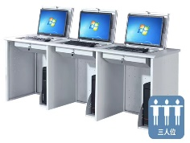 | 组（3台） | 136 | 信息化建设与管理办公室
5 | 桌椅 | 同8、9教教室使用桌椅（图示）,7教220座 | 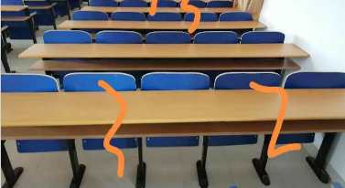 | 座 | 220 | 教务处
6 | 黑板 | 搪瓷板1.2*4M，左右推拉，一块黑板分成两块推拉（需拆除旧黑板，安装新的），可根据要求定做 | 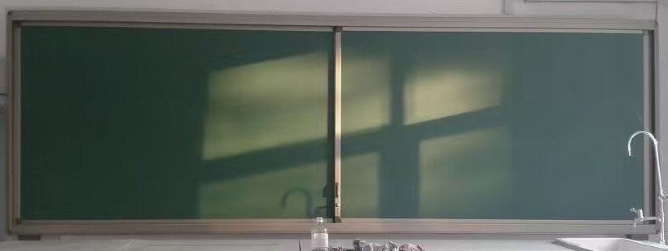 | 块 | 7 | 教务处
7 | 黑板 | 搪瓷板，2.5*1.9M，上下推拉，一块黑板分成两块推拉（需安装），可根据要求定做 | 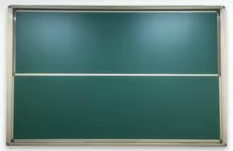 | 块 | 4 | 教务处
8 | 多功能设计桌 | 浅枫木色桌面，金属腿（立柱40*40方管2.0mm 厚，横梁25*50*2.0mm），桌面为 L 形，尺寸是1300*1380,带隐形电源插口，桌腿白色。包含三屉小柜带轮子，40*40*60高（三个抽屉均可锁） | 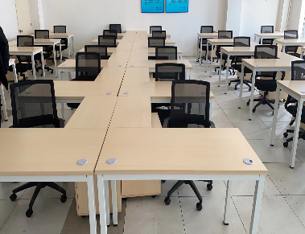 | 组 | 41 | 艺术学院艺术设计系
9 | 工作椅 | 工作椅带靠背，海绵坐垫4cm以上，带轱辘，高度可升降，正常高度130cm，黑色。 | 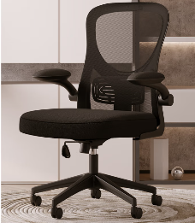 | 把 | 41 | 艺术学院艺术设计系
10 | 柜子 | 存放工具和材料的展示柜，木制，5层，层高30cm，胡桃色，120*40*180cm | 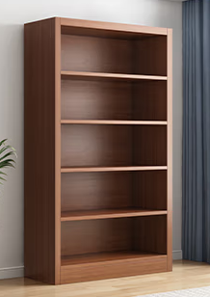 | 套 | 2 | 艺术学院艺术设计系
11 | 实验桌椅 | 桌子：长100*宽60*高74cm  桌面环保复合板材，浅胡桃木色。其余为钢制，三面档板，下带横板，可放主机，加厚板材。带可调节脚垫。  椅子：圆凳，浅胡桃木色，椅面微下凹，直径32cm，高45cm  （上图仅为桌子样式，下图为椅子） | 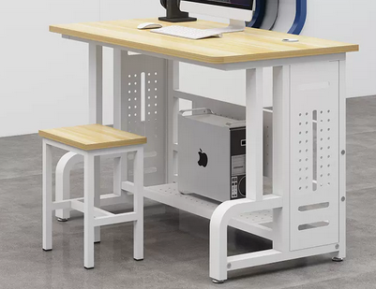  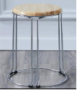 | 套 | 35 | 信息工程学院
12 | 收纳凳 | 定制收纳凳，  尺寸102cm*50cm*45cm，  材质：聚酯乙烯+木质  内需两层收纳  具体分层如图所示  颜色款式参照效果图 | 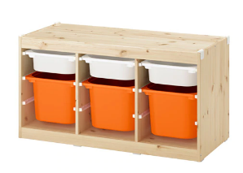 | 个 | 15 | 艺术学院舞蹈系
13 | 推拉黑板 | 尺寸：1.2*4米  长度和高度可调依据所配电子产品进行调整，确保与电子产品的有效配套。  采用优质烤漆钢板，厚度0.2mm-0.4mm，表面覆透明保护膜。板面为墨绿色、漆膜硬度为6H-9H、光泽度≤6光泽单位，粗糙度为Ra1.6-3.2um，板面书写流畅字迹清晰、易擦拭。  内芯材料：选用高强度、吸音、防潮、阻燃聚苯乙烯板，厚度≥14mm。  提供运输与安装服务 |  | 块 | 1 | 管理学院
14 | 学生凳 | 高度（含靠背）：70-79厘米；凳面：弹力坐垫，颜色为蓝色；凳腿：电镀腿，有靠背，含防滑脚垫；坐深40-45厘米；提供运输服务 | 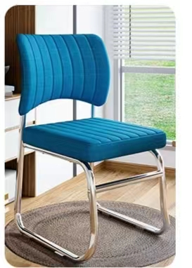 | 把 | 30 | 管理学院
15 | 电脑桌 | 无柜简约台式电脑办公桌，材质：木板，表面颜色为浅灰色；尺寸:长80厘米，宽60厘米，桌面高75厘米（加上背板总高93-95厘米）；提供安装服务和运输服务 | 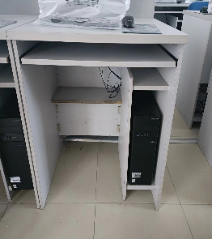  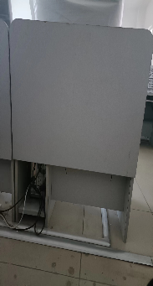 | 张 | 5 | 管理学院
16 | 移动电脑推车 | 材质：高强度冷轧钢板，层板可上下调节  产品尺寸：614*459*776mm， 最大承重：80kg | 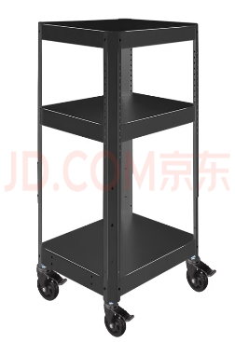  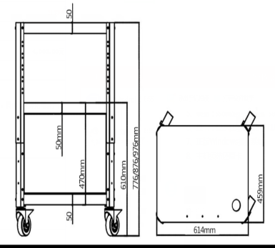 | 台 | 4 | 实验室管理中心
17 | 更衣柜 | 1200*500*1850mm，九门，每门中间有隔板，优质冷轧加厚钢板，厚度1.3mm，颜色款式如图所示，门把手为五金材质，带锁，每门钥匙3把 | 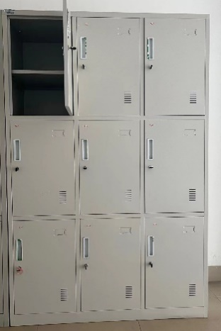 | 个 | 3 | 大健康学院护理系

